附件9

复杂道路机器人（四足）远程操控赛方案

本赛项模拟在矿道、石化、电力、火灾、战场等易燃易爆有毒危险环境里，利用远程控制的机器人完美替代人类的工作，有着广阔的应用场景和重要的现实意义。
为规范复杂道路机器人（四足）远程操控赛（以下简称“比赛”）的组织与实施，确保赛事公平、公正、有序开展，特制定本方案。
一、比赛总则
1.参赛设备要求
比赛设备必须是四足式（非轮式）机器人，远程（线下现场操控），通过互联网进行数据传输，以第一视角观察、操控。设备技术参数如下：
（1）尺寸:站立70cm×31cm×40cm,趴下:76cm×31cm×20cm(±5cm)；
（2）整机重量:15kg(含电池)(±5kg）；
（3）电池:普通(8000mAh)；
（4）供电电压:28V~33.6V/工作最大功率:约3000W；
（5）载荷(负重):约7kg(极限~10kg)/运动速度；
（6）关节运动空间:机身:-48~48°/大腿:-200~90°/小腿:-156~-48°；
（7）GWW远控系统。
2.赛前适应规则
每支参赛队伍仅有一次适应场地的练习机会，练习时长不超过10分钟，具体时间由组委会统一安排。
3.远程连接要求
参赛队伍须在赛前完成远程连接模式调试（禁止使用AP直连模式），确保全程通过赛场网络完成远程操控比赛。
4.操控环境要求
选手须在组委会指定的远程操控场所完成比赛，通过机身摄像头操控四足机器人，选手不得进入四足机器人比赛场地，违规者取消参赛资格。
5.赛道组成部分
赛道由圆角转弯、穿越隧道、连跳三级和S形绕杆四部分组成（详见后附《赛道图》）。
二、分项规则
1.圆角转弯
布置一段长4m宽0.5m的比赛赛道，两边与另外两条长2m宽0.5m的赛道成外直内圆交叉（内圆角半径为0.5m，见赛道图），场地两头设置起点区和终点区。四足机器人需从起点开始，使用任意模式通过圆角弯道和直线赛道。四足机器人单足出界，不计违规；两足出界两次及以上，每出界一次罚时5秒。
2.穿越隧道
在长度为4m，宽度0.5m的场地上，中间设置限宽限高隧道门洞，长2m，宽度0.5m，高度0.4m。选手操控四足机器人降低身位，通过隧道。四足机器人任何部分触碰隧道一次不计违规；触碰隧道两次及以上，每次触碰罚时5秒。
3.连跳三级
在长4m宽1m的赛道上，设置跳台一个，跳台规格为0.7m×0.5m×0.1m，分赛道终点位置，设置直径0.75m跳圈一个（跳圈底部与地面相距0.1m）。选手操控四足机器人从起点出发，依次跃上跳台，向前跳下跳台，而后跃过跳圈。四足机器人有一只脚未上跳台，罚时5秒；二只脚未上跳台，罚时30秒，其它未上跳台行为，罚时60秒。四足机器人头部或两足及以上部位触碰跳圈，罚时5秒，其它跳圈违规行为，罚时30秒。
4.S形绕杆
在长8m宽2m的场地内，中间等距设置三个直杆，选手需从起点位置，按照引导线，依次绕过三个直杆，到达终点。若错过任一杆位，须返回重新依次绕杆，碰杆一次，罚时5秒。四足机器人单足出界，不计违规，两足出界两次及以上，每出界一次罚时5秒。
三、成绩评定
1.总成绩=赛道完成时间+罚时累计，用时最短者获胜。
2.若总成绩相同，则以罚时少者优先；若仍相同，并列排名。
四、附则
本方案解释权归大赛组委会所有。

附：复杂道路机器人（四足）远程操控赛赛道图
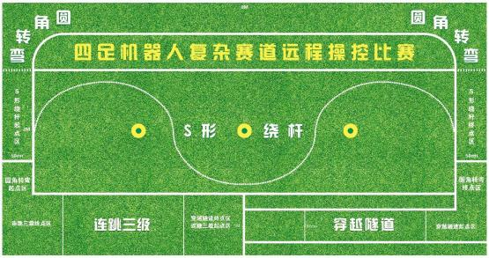

四足机器人复杂赛道远程操控比赛评分记录表
序号 | 分项 | 违规内容及罚时 | 违规次数 | 罚时（秒）
1 | 圆角转弯 | 两足出界两次及以上，每出界一次罚时5秒。
2 | 穿越隧道 | 触碰隧道两次及以上，每次触碰罚时5秒
3 | 连跳三级 | A、有一只脚未上跳台，罚时5秒  B、二只脚未上跳台，罚时30秒  C、其它未上跳台行为，罚时60秒  D、头部或两足及以上部位触碰跳圈，罚时5秒  E、其它跳圈违规行为，罚时30秒。
4 | S形绕杆 | 两足出界两次及以上，每出界一次罚时5秒
5 | 远程操控 | 非远程操控，罚时120秒
6 | 实际用时（秒）
7 | 总成绩（秒）
注：1、2、4、5项直接填写违规次数，3项填写违规内容代码A、B、C、D、E。
主裁判（签名）______________

